2017年12月30日 星期六 阴转多云 2～14℃

益阳大通湖200MWp渔光互补发电项目

一期100MWp渔光互补发电项目情况说明：

* 30区桩帽防腐2人，箱变下高压桥架安装3人。
* 28区112塘逆变器汇流箱防火泥封堵4人。
* 26区组件平整度整改3人。
* 25区箱变电缆接入2人，61塘组件防雷线连接2人。
* 27区96塘组件连接器连接1人组件防雷线安装2人，桩帽防腐1人，箱变平台下桥架安装3人。

一期现场施工人员共23人。

照片如下：

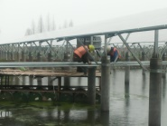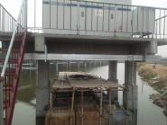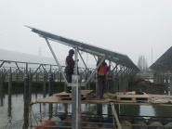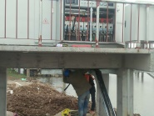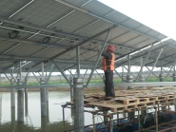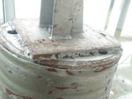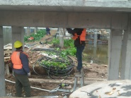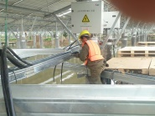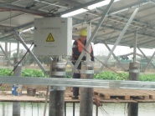 ：

二期100MWp渔光互补发电项目情况说明：

**一**：二期检验55、56区电气，5、6区电气，41区支架情况。

1：55、56区电气复检，整改后符合规范要求。

2:5、6区电气经检验符合设计及规范要求。

3：41区支架未安装完成，要求安装完成后报检。

二：施工情况：

* 58-1区组件安装15人；
* 10区箱变铺设3*70mm2电缆16人；
* 44区组件安装16人；
* 41-1基础管桩打桩钩机1台，桩机1台测量3人；
* 35-2区组件安装18人，汇流箱接线4人；
* 30、31区组件安装24人
* 29-2区基础管桩打桩钩机1台，桩机1台测量3人。

二期现场施工人员共103人~

照片如下：

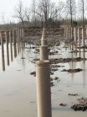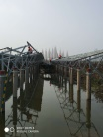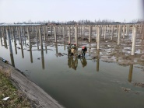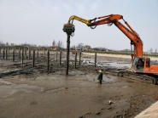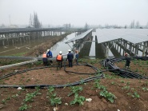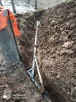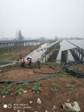

现场人员：刘忠杰、仵升靓、董军旗、张海龙。